石川・小松バリアフリーフォーラム2021のご案内

〜 第5回 旅リハねっとのふれ合い in小松〜
講演 観光危機管理」とバリアフリー ～安心と安全すべての人に平等に～

令和 3 年 2月吉日
特定非営利活動法人
石川バリアフリーツアーセンター
理事長 坂井さゆり

旅の出発に関わる旅行会社や観光関連、航空会社、鉄道、バス等の交通機関の皆様
新しい年になり新型コロナ感染拡大が始まって一年が経とうとしていますが、皆さまには日々その対応にご尽力されていることと思います。

この度、石川・小松バリアフリーフォーラム2021を2月19日(金)13時00分から
サイエンスヒルズこまつ で開催します。
旅行をすることを諦めている高齢者や障がい当事者の旅の実現には、地域内外の旅行会社や交通機関、そして観光や福祉に携わる公的・民間組織のネットワークが欠かせません。
そこで本フォーラムでは、出発地から到着地への安心と安全な旅の提供を地域一体で充実させる相互サポート体制づくり※【「旅リハ」ネットワーク拠点づくり】と、そのような観光に訪れる人達を、災害発生時に命を守る為のバリアフリーな避難を実現する【逃げバリ】をここ小松市で推進定着できるような、先進事例について学べる機会を設けました。

旅をしたい高齢者や障がい当事者と、そのご家族・ご友人を含む、たくさんの旅行つくりにつながり、バリアフリー化ノウハウの醸成、人材育成や障がい者の自立就労、逃げバリなど地域内外の経済的・社会的効果が協創されると考えられます。

石川・小松バリアフリーフォーラム2021

前回に続けて、旅リハセンターカムイ大雪と沖縄、石川、湘南、札幌の仲間たちが集まって石川県の観光関連、旅行会社や交通機関の皆さまと懇談しながら情報交流を進めます。

日 時：令和 3 年 2 月 19 日(金) 午後 1時 00分～午後4時00分 会費無料
場 所：サイエンスヒルズこまつ 石川県小松市こまつの杜2番地
オンライン会場 （Zoom） ミーティングID: 789 539 8422
https://us02web.zoom.us/j/7895398422

開催内容：
13:00-15:00 第一部 旅リハねっとのふれあい in 小松
スピーカー 横浜リハビリテーション事業団 横浜ラポール 宮地 秀行
HISユニバーサルツーリズムデスク 薄井 貴之
車いすトラベラー 三代達也
15:10-16:00 第二部 逃げバリ講演
スピーカー 沖縄バリアフリーツアーセンター 親川 修

- 当日は新型コロナ感染拡大対策として受付で発熱管理を実施し、安心安全のもとで皆さまをお迎えしますので、ご自身の健康状態を確認の上ご参加ください。

※【「旅リハ」ネットワーク拠点づくり】
（令和 2 年度実証地域：旭川・札幌・沖縄・石川・神奈川が連携して進めます。）

事業名 令和２年度地域・企業共生型ビジネス導入・創業促進事業補助金

「障がい児者・高齢者に対する地域高等教育機関団体との連携による

「旅リハ」ネットワーク構築の実証事業」 経済産業省所管

主催 旅リハセンターカムイ大雪・NPO カムイ大雪バリアフリー研究所
事業開催地
第１回、北海道旭川市 第２回、沖縄県那覇市、第３回神奈川県鎌倉市、
第４回、北海道旭川市、第５回、石川県小松市

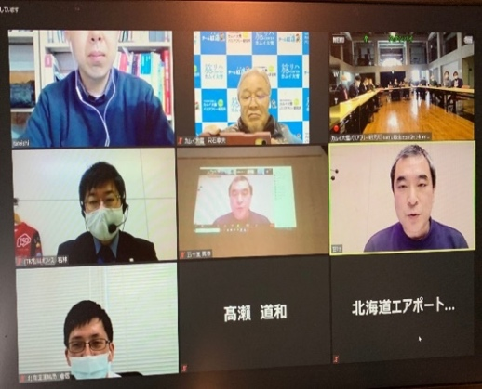
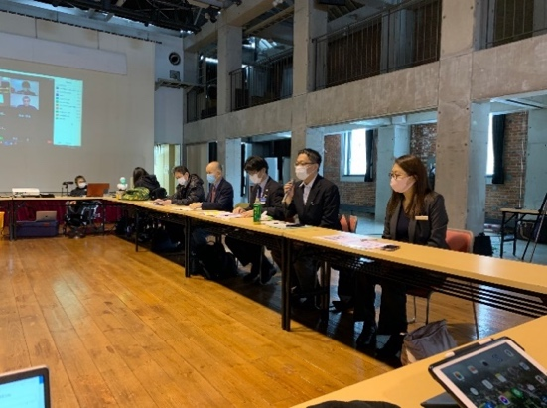
会場の様子

石川・小松バリアフリーフォーラム2021 申込書

日時 令和 3 年 2 月 19 日(金) 午後 1 時 00 分～ 午後4時00分 会費無料
場所 サイエンスヒルズこまつ 石川県小松市こまつの杜2番地
オンライン（Zoom） ミーティングID: 789 539 8422
https://us02web.zoom.us/j/7895398422

何れかを〇で囲んで 2 月16日(火)までご返信ください。

参加します 不参加です オンライン参加を希望します。

貴社名

参加者ご氏名ご住所

連絡先 電話： mail：

特定非営利活動法人 石川バリアフリーツアーセンター
電話番号 076-255-3526 mail：tabi@ibarifuri.com

「参考資料」
旅リハってなぁに？ バリアフリーツアーってなぁに? 旅リハってどうすればいい?
会場で私たちが全国各地の事例をまじえて詳しく説明させていただきます。
